Қысқа мерзімді жоспар
Пән: Қазақтілі |  | Бөлім: Қазіргі қазақ ауылы мен қаланың тыныс-тіршілігі. Ә.Дүйсенбиев «Бәтеңке, Шұжық, Балқаймақ» өлеңі
Күні : |  | Педагогтің аты-жөні: Баймуратова С.Б.
Сынып: 6 |  | Қатысқан оқушылар: 13 Қатыспаған оқушылар : 0
Сабақтың тақырыбы:17. Жайлаудың ауасы таза
Оқу бағдарламасына сәйкес оқу мақсаттары |  | 6.2.1.1 - тура және ауыспалы мағынадағы сөздерді қолдану, ойын әсерлі, мазмұнды жеткізу
Сабақтыңмақсаты: |  | Барлық оқушылар: тура және ауыспалы мағынадағы сөздерді қолдану, ойын әсерлі, мазмұнды жеткізеді;
Тілдік мақсаттар |  | Атқа міну, қонақжай, жұлдыз
Сабақтың барысы
Сабақтың кезеңі/уақыт | Педагогтің әрекеті |  | Оқушының әрекеті |  | Бағалау | Ресурстар
Сабақтың басы  (5 минут) | «Психологиялық жағымды ахуал қалыптастыру:  Мақсаты: мейірімді болуға, қамқор болуға, қарапайым болуға баулу.  «Комплимент» ойыны. Оқушалар шеңбер болып тұрып, жанындағы оқушыға ең жақсы қасиетін айтады.  Үй тапсырмасын тексеру |  |  |  | «Басбармақ» | Слайд
Сабақтың ортасы  (6-37 минут) | Айтылым  3- тапсырма  Досыңмен жайлау туралы диалог құра  Айтылым, оқылым  7-тапсырма:Мәтіндегі ақпараттың дұрыстығын тексер, түсіндір.  Сергіту сәті  Жазылым  9 – тапсырма.  «Жайлау» тақырыбына синквейн құрастырыңдар |  | Айтайық  Жайлау туралы диалог құрады  Айтайық, оқиық  Мәтіндегі ақпараттың дұрыстығын тексеріп, түсіндіреді.  Сергіту сәтін орындайды.  Сағаттың тіліндей, иіліп оңға бір  Сағаттың тіліндей  Иіліп солға бір  Сағатқа қарап ақ  Жаттығу оңай- ақ  Жазайық  «Жайлау» тақырыбына бес жолды тақпақ жазады |  | «Қол шапалақ»  Дескриптор:  - Мәтіндегі ақпараттың дұрыстығын тексереді;  «Табыс баспалдағы»  Өзара бағалау: «Смайликтер» арқылы бағалау | Оқулық  26- бет  сөздік  Оқулық  27- бет  Оқулық 28- бет
Сабақтың соңы  3 минут | Үй тапсырмасын беру : 28- б. 11-тапсырма
 | Кері байланыс  «Түрлі-түстер» |  |  | Өз деңгейлерін анықтайды.  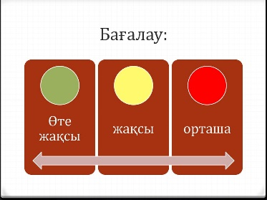
Бағалау | Мұғалім формативті бағалауы бойынша қорытынды балын қояды.

